ПРОТОКОЛ № 6
заседания штаба по воспитательной работе МБОУ Лакедемоновской СОШ
от.28.02.2023г.
Присутствовали: Прокопенко Н.Т. - заместитель директора по воспитательной работе, руководитель штаба воспитательной работы, Киракосян Г.Г.– советник директора по воспитательной работе, Остащенко О.В.– педагог-психолог, Парамонова А.В..– социальный педагог, Дедович О.В. – учитель физической культуры, Брижанкина В.В. – школьный библиотекарь, Лаврова И.Н. – руководитель ШМО классных руководителей, Барлит А.В. – учитель начальных классов, Веретенникова Е.А. – педагог дополнительного образования, Однохорова Ю.Н. – старший вожатый.

ПОВЕСТКА ДНЯ:
- Проведение месячника оборонно-массовой и
военно-патриотической работы и его итоги.
- Профилактика ПAB.

О ходе подготовки к организации весенних каникул и организации досуга обучающихся, состоящих на различных видах учета.

По первому вопросу слушали зам. директора по ВР, Прокопенко Н.Т., которая представила отчет о проведенных мероприятиях в рамках месячника оборонно-массовой и военно-патриотической работы: количество охваченных учащихся и педагогов, количество реализованных мероприятий и посещений музеев, отчеты о поздравлениях ветеранов и оказание адресной помощи, отчет об участиях в районных и региональных мероприятиях.
Решили: работу по данному вопросу считать удовлетворительной.

По второму вопросу слушали социального педагога, Парамонову А.В.
Формирование культуры здоровья учащихся в деятельности классного руководителя осуществляется в ходе реализации системы мероприятий, целью которых является усвоение воспитанниками знаний и умений здорового и безопасного образа жизни, ценностного отношения к своему здоровью, неприятия алкоголя, табака, наркотиков, отрицательного отношения к распространению и употреблению других психоактивных веществ. Социальный педагог рассказала о разных блоках, проводимых мероприятий, о разнообразной тематике классных часов.
Решение: принять информацию к сведению.
По третьему вопросу слушали руководителя МО классных руководителей. Был представлен график планируемых тематических классных часов в период весенних каникул.
Далее выступила социальный педагог, Парамонова А.В., с предложением плана занятости учащихся, состоящих на учете, в период весенних каникул.
Решили: утвердить темы проведения классных часов и план занятости учащихся, состоящих на учете, в период весенних каникул.

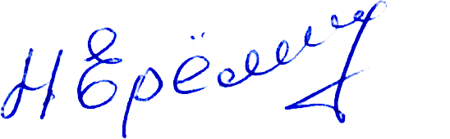

Директор школы: Еремин Н.Д.

